«Дидактическое полифункциональное пособие
«Весёлый Всезнайка»»
Козина Ирина Вениаминовна,
воспитатель.
Домбровская Ольга Васильевна,
Воспитатель.
Севрюгина Светлана Викторовна,
учитель-логопед
СП «Детский сад№4» ГБОУ ООШ №7
город Сызрань

Работая в группе компенсирующей направленности с детьми с ОВЗ, в том числе с детьми-инвалидами, педагоги постоянно работают над оптимизацией развивающих, игровых технологий, совершенствуют традиционные и ищут новые пути, которые помогут нашим воспитанникам осмысленно понять, принять основы здорового образа жизни и следовать по этому пути во взрослой жизни.
Чтобы заинтересовать современного ребёнка обучающей игрой, нужно, чтобы в ней были элементы, полюбившиеся детям. Так мы думали, создавая
дидактическое полифункциональное пособие «Весёлый Всезнайка».
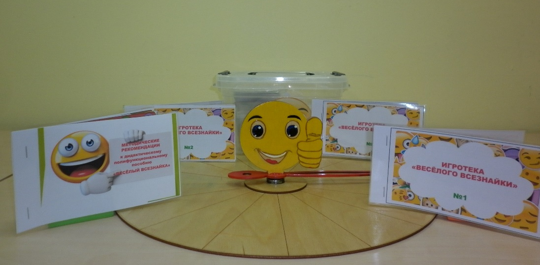
Цель дидактического полифункционального пособия "Весёлый Всезнайка" - всестороннее гармоничное развитие детей старшего дошкольного возраста с ОВЗ
Использование данного игрового пособия позволяет педагогам решить комплекс разноплановых задач:
- создать условия развития дошкольника с ОВЗ, открывающие возможности для его позитивной социализации, его личностного развития, развития инициативы и творческих способностей на основе сотрудничества со взрослыми и сверстниками;
- объединить обучение и воспитание в целостный образовательный процесс на основе социокультурных ценностей и принятых в обществе правил;
- способствовать формированию общей культуры личности ребёнка, в том числе ценностей здорового образа жизни;
- создать благоприятные условия развития коммуникативной активности каждого ребенка с ОВЗ как субъекта отношений с самим собой, другими детьми, взрослыми и окружающим миром;
- обеспечить эмоциональное благополучие детей во взаимодействии с предметно-пространственным окружением благодаря вариативности, простоте, прочности и безопасности данного пособия.

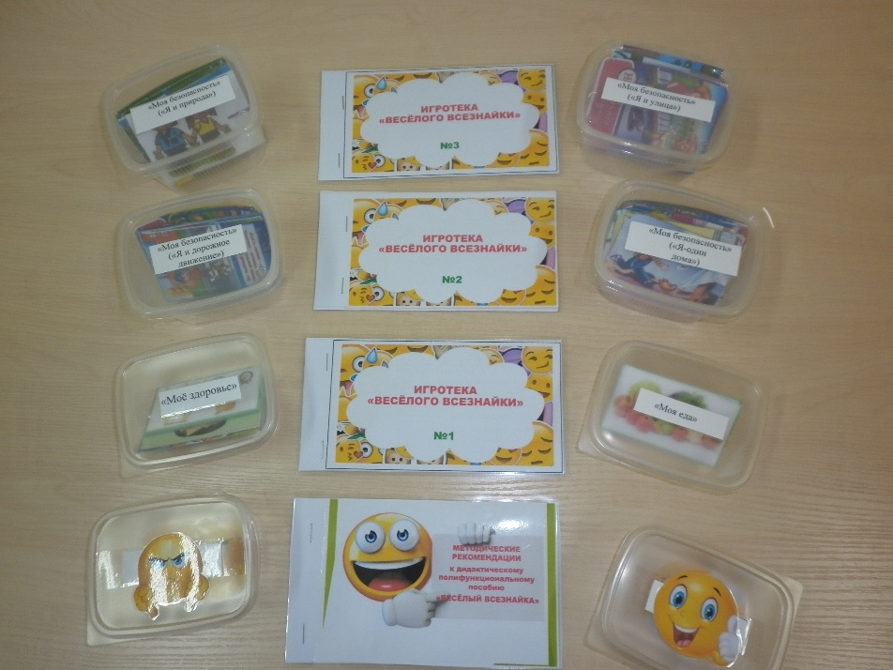
Основой данного пособия является деревянный круг, разделенный на сегменты. Тематические картинки выбраны в сети Интернет и легко меняются благодаря липкой ленте. Деревянная стрелка с главным героем-ВЕСЁЛЫМ ВСЕЗНАЙКОЙ свободно передвигается благодаря металлическому креплению на деревянной основе. Подвижная стрелка позволяет игроку выбрать какую-либо картинку, рассмотреть, описать её и дать оценку увиденной ситуации с помощью фишек с эмоциями Всезнайки (положительно-весёлый, отрицательно-грустный). Тем самым играющие воспитанники практически закрепляют знания норм поведения в различных жизненных ситуациях в интересах человека, семьи, общества.
Благодаря подбору большого количества различных игровых карточек на всевозможные темы ЗОЖ нами создана Игротека Весёлого Всезнайки, с помощью которой можно моделировать различные игровые ситуации.
Например: Игровая ситуация «Человек и его здоровье»
Цель: Формирование стремления к здоровому образу жизни и осознанного отношения к собственному здоровью.
Задачи:
- Дать детям знания о внешнем виде человека, о его особенностях как живого организма; о сохранении и укреплении физического и психического здоровья.
- Сформировать представления о полезных и вредных привычках.
- Закреплять знания правил гигиены и ухода за своим телом.
- Дать знания о том, как устроен человек, какие органы нуждаются в особой защите.
- Сформировать знания о своем физическом развитии, уровне физической подготовленности, о доступных занятиях двигательной активностью и спортом.
Игровая ситуация «Полезная и вредная еда»
Цель: Формирование стремления к здоровому образу жизни и осознанного отношения к правильному питанию.
Задачи:
- Дать детям знания о том, что здоровье зависит от правильного питания.
- Сформировать понятие, что еда должна быть не только вкусной, но и полезной.
- Дать информацию о пользе витаминов.
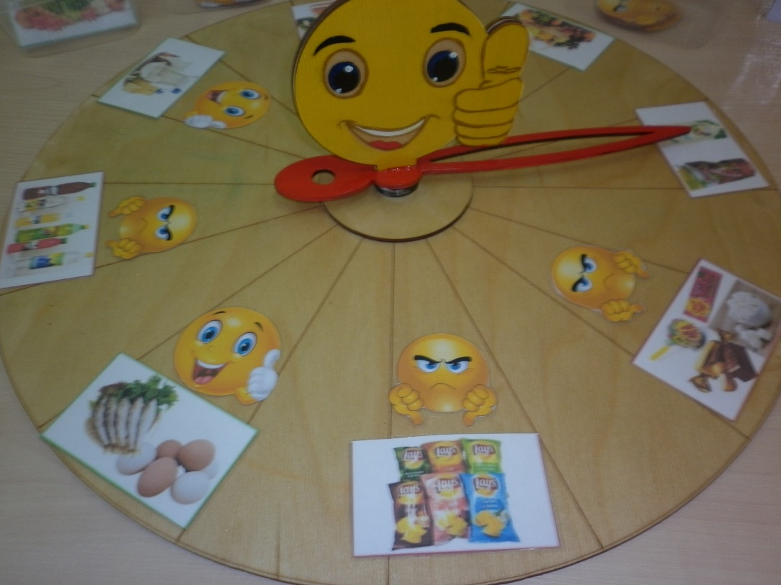
Задачи пособия реализуются с помощью игр и игровых ситуаций, как в непосредственно образовательной деятельности (во время подгрупповых коррекционно-развивающих занятий), так и в процессе индивидуальной работы, совместной деятельности со взрослыми и детьми с ОВЗ.
Данное дидактическое пособие может быть использовано как в группах компенсирующей, комбинированной направленности так и в общеразвивающих группах для детей старшего дошкольного возраста. Литература:
Гаврючина Л.В. Здоровьесберегающие технологии в ДОУ: методическое пособие. – М., 2007..
.Здоровый малыш: Программа оздоровления детей в ДОУ / Под ред. З.И. Бересневой. – М.: ТЦ Сфера, 2005. – 32с. (Серия “Библиотека руководителя ДОУ”).

